Upute za update skripte

Stola za lasersko markiranje
Poklopaca pumpi

Ser. No. : N 099/16

Labin, veljača 2017.

Izjava o usklađenosti

Izjavljujemo da su svi mehanički, električki i elektronički dijelovi uređaja projektirani, izvedeni i dobavljeni u skladu sa važećim propisima i zakonima Republike Hrvatske na području sigurnosti i zaštite na radu, te pravila struke. Tehnički podaci su navedeni u točci 1.2. ovih uputa. Uz ova upute, priložena je originalna dokumentacija za svu ugrađenu, električku, elektroničku, mehaničku i pneumatsku opremu, te upravljački program.

Pri tome poštivani su slijedeći zakoni i pravilnici:

- Zakon o zaštiti na radu NN br.59/96,
- Zakon o normizaciji NN br.55/96,
- Zakon o zaštiti od požara NN br.58/93,
- Standardi i tehnički propisi zaštite od požara,
- Pravilnik o tehničkim normativima za niskonaponske električne instalacije
NN br.53/91,
- Pravilnik o najvišim razinama buke u sredinama u kojima ljudi rade i borave,
NN br.37/90,
- Pravilnik o zaštiti na radu za radne i pomoćne prostore NN br.6/84,
- HRN U.C9.100 – propis o dnevnom i električkom osvjetljenju radnih prostorija,
- Norme EN 294, EN 349, EN 418, EN 811, EN 953, EN 954-1, EN 1088, EN 60204-1.

Odgovorni projektanti:

Rudan Goran, mag.ing.el.

Licul Mauro, mag.ing.stroj.

Kontakt osoba za potrebe servisiranja:

Roce Gracijano, ing.stroj.
Tel. +385 52 884 010
Fax. +385 52 884 019
e-mail: sinel@sinel.hr
internet: www.sinel.hr

Sadržaj
Sadržaj III
1. Upute za update lasera 4
1.1. Gašenje skripte 4
1.2. Otvaranje editora 4
1.3. Zaustavljanje trenutnog projekta 4
1.4. Kopiranje nove skripte u folder „LASER_IMP_SINEL“ 5
1.5. Otvaranje projekta „imp_skript“ iz foldera „LASER_IMP_SINEL\skripta“ 6
1.6. Spremanje projekta na laser 7
1.7. Pokretanje projekta 8
2. Dodavanje novih Template-a 9

Upute za update lasera
U ovom poglavlju je opisan postupak update-a laserske skripte koji se sastoji od sljedećih koraka:
- Gašenje skripte
- Otvaranje editora u Lighter 6.2.3 programu
- Zaustavljanje trenutnog projekta
- Kopiranje nove skripte u folder „LASER_IMP_SINEL“
- Otvaranje projekta „imp_skripta“ iz foldera „LASER_IMP_SINEL\skripta“
- Spremanje projekta na laser
- Pokretanje projekta

Gašenje skripte
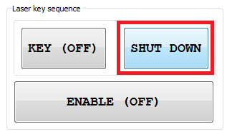
Slika 1. Gašenje skripte

Prvi korak je gašenje skripte pritiskom na tipku „SHUT DOWN“. Time se gasi grafičko sučelje skripte.

Otvaranje editora


Slika 2. Otvaranje editora
Sa Desktopa se pokreće Lighter 6.2.3. U Lighter-u se podiže „Project editor“.

Zaustavljanje trenutnog projekta

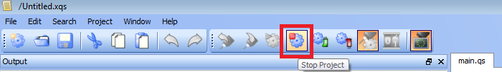
Slika 3. Stopiranje trenutnog projekta
Prvi korak u projekt editoru je zaustavljanje trenutnog projekta, ikona je prikazana na slici 3.

Kopiranje nove skripte u folder „LASER_IMP_SINEL“

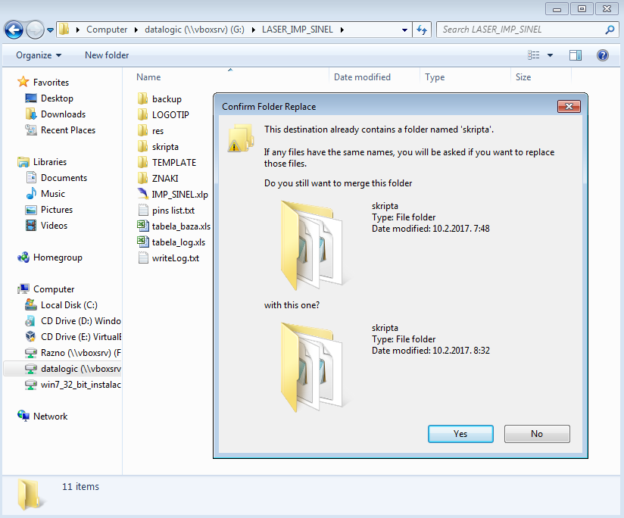
Slika 4."skripta" folder replace
Podaci skripte se nalaze u folderu „D:\LASER_IMP_SINEL“. Za update skripte je potrebno kopirati folder „skripta“ u navedeni folder. Kako folder „skripta“ već postoji, pojavit će se dialog prikazan na slici 4. Potvrdi se kopiranje i zamjenu (copy and replace) za sve file-ove (slika 5.).
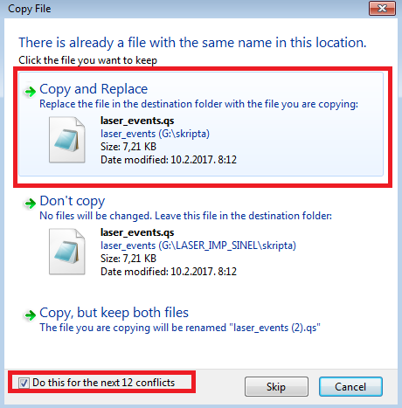
Slika 5. Potvrda kopiranja i zamjene file-ova

Otvaranje projekta „imp_skript“ iz foldera „LASER_IMP_SINEL\skripta“

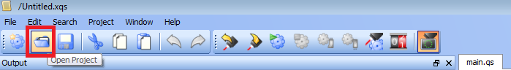
Slika 6. Otvaranje projekta
Projekt se u projekt editoru otvara selektiranjem ikone „Open Project“. (slika 6.). Otvara se dialog u kojemu je potrebno odabrati file „imp_skripta.xqs“ i potvrditi odabir klikom na tipku „Open“ ( slika 7.)

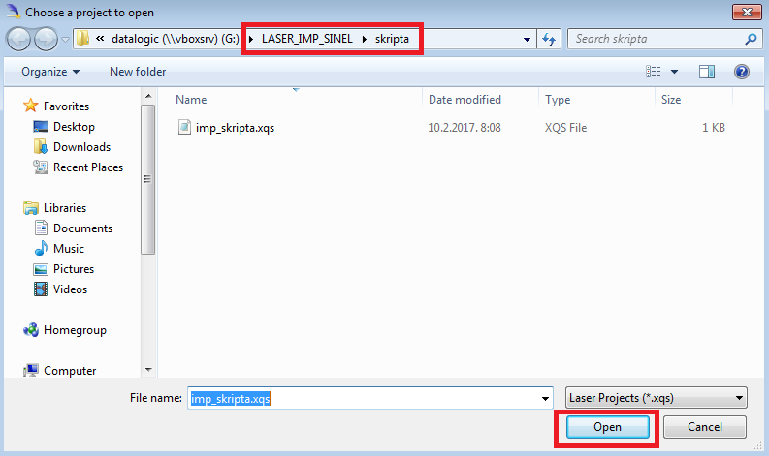
Slika 7. Odabir projekta

Spremanje projekta na laser

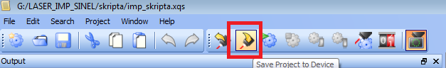
Slika 8. Spremanje projekta na laser
Kada je projekt učitan, potrebno ga je spremiti na laser, kako bi se prilikom sljedećeg restarta računala projekt automatski pokrenuo.

Pokretanje projekta

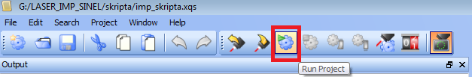
Slika 9. Pokretanje projekta
Projekt je moguće pokrenuti direktno iz „Project editor“ menua pritiskom na tipku „Run Project“, ili automatski ukoliko se restarta računalo.

Dodavanje novih Template-a

Prilkom dodavanja novih template-a treba paziti da vrijednost stupca „G“ u „tabela_baza.xls“ mora biti ista kao i naziv template file za odabrani tip.
Primjer:
U stupcu „G“ se pojavljuje vrijednost „IMP_G“. Skripta će pročitati tu vrijednost i potražiti će u folderu „Templates“ file „IMP_G.xlp“. Skripta će javiti grešku jer taj file nije definiran.(slika 11.)
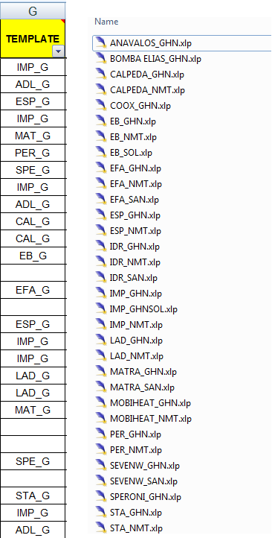
Slika 10. „Tabela_baza.xls“ stupac G, i Template folder

Rješenje ovog problema je da se file „IMP_GHN.xlp“ preimenuje u „IMP_G.xlp“ i u tom slučaju će skripta uspješno učitati template. Isto vrijedi za sve ostale template.
Alternativno, ako neželimo preimenovati imena templatova onda je potrebno u stupcu „G“ tabele „tabela_baza.xls“ upisati „IMP_GHN“ za konkretni slučaj.

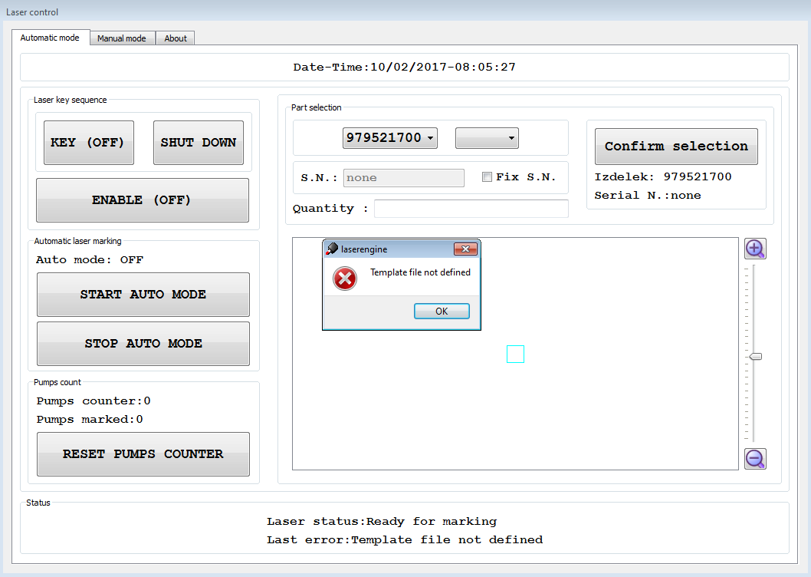
Slika 11. Template file not defined

